荆州中学2018届高三上学期第五次半月练理科综合试题
试卷满分300分 考试用时150分钟

第Ⅰ卷（选择题 共 126 分）
可能用到的相对原子质量 ： H-1 C-12 O-16 S-32 P-31 K-39 Cr-52 Mn-55 Fe-56
一、选择题：本题共 13 小题，每小题 6 分。在每小题给出的四个选项中，只有一项是符合题目要求的。
1.下列关于细胞结构和功能的叙述，正确的是（ ）
A.动物细胞没有原生质层，因此不能发生渗透作用
B.胞间连丝和核孔都是物质运输与信息交流的通道
C.脂质是细胞中的贮能物质，不参与生命活动的调节
D.肝细胞膜上存在协助胰岛素跨膜转运的载体
2.科学家在进行下列实验操作中，对于涉及到的“酒精”的描述正确的是（ ）
A.在“脂肪的检测和观察”实验中，使用了体积分数为95%的酒精溶液，目的是洗去浮色
B.在“绿叶中色素的提取和分离”实验中，可用无水乙醇来分离色素
C.在涂布平板操作中，可将涂布器浸在酒精溶液中进行消毒
D.在“观察根尖分生组织细胞的有丝分裂”实验中，利用盐酸和酒精混合液来分散细胞
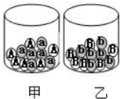
3.某同学利用性状分离比的模拟实验装置，进行如下实验，从甲、乙两个容器中各随机抽出一个小球，记录组合情况，重复多次实验。以下关于该实验的说法不正确的是（ ）

A. 小球的颜色和字母表示等位基因的种类
B. 记录结果是AB、Ab、aB、ab 的比值接近1：1：1：1．
C. 每个容器中两种小球数量需相等
D. 甲乙两个容器中小球的总数可以不相等
4.图中曲线表示某正常成年人在运动过程中，血液中化学物质X随时间变化的情况，下列有关叙述错误的是（ ）
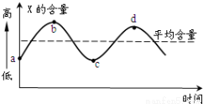

A．如果X代表血糖，则a→b的变化与血液中胰高血糖素的浓度升高有关
B．如果X代表抗利尿激素，c→d时段肾小管和集合管细胞对水的通透性增大
C．如果X代表CO₂，c→d时段，细胞呼吸强度增强
D．如果X代表胰岛素，则b→c时段肝糖原的合成速度变大
5.下列关于基因突变和基因重组的叙述，正确的是（ ）
A.DNA分子中碱基对的改变一定会引起基因突变
B.同源染色体上的等位基因可因交叉互换而发生重组
C.基因突变和基因重组均可以引起种群基因频率的改变
D.由基因突变和基因重组引起的变异均可遗传给子代
6.下列有关人体内蛋白质的说法，正确的是（ ）
A.由于分裂期的染色体高度螺旋化，所以分裂期不能合成蛋白质
B.基因的选择性表达导致不同细胞中蛋白质完全不相同
C.与组织液相比，血浆和淋巴中含有较多的蛋白质
D.兴奋在神经纤维上的传导和细胞间的传递过程均与细胞膜上的蛋白质有关
7．化学与生活密切相关。下列说法正确的是( )
A．食品中的抗氧化剂对人体无害且均具有氧化性
B．尼龙绳是由天然高分子化合物制成的，强度很大
C．用氯气可以处理自来水中的Cu²⁺、Hg⁺、Pb²⁺等重金属离子
D．ClO₂具有强氧化性，用于自来水的杀菌消毒时比Cl₂的效率高
8．下列实验操作规范且能达到目的的是( )
 | 目的 | 操作
A | 制备Fe(OH)₃胶体 | 向25mL沸腾的蒸馏水中逐滴加入6滴饱和FeCl₃溶液，继续煮沸至溶液呈红褐色
B | 配制浓度为0.010mol/L的KMnO₄溶液 | 称取KMnO₄固体0.158g,放入100mL容量瓶中，加水溶解并稀释至刻度
C | 除去CH₃COOC₂H₅中的乙醇 | 加入适量CH₃COOH,加热
D | 检验乙醇中氢的活泼性 | 将金属钠投入到盛有医用酒精的烧杯中
9．利用一种微生物可将废水中苯酚的化学能直接转化为电能，装置如图所示。电池工作时，下列说法正确的是( )
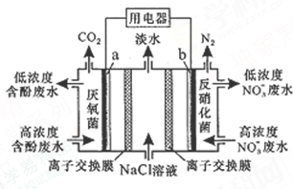
A．a 为正极，发生氧化反应
B． b极上的电极反应为：2NO₃－+12H⁺－10e－=N₂↑+6H₂O
C．中间室的Cl－向左室移动
D．左室消耗苯酚(C₆H₅OH) 9.4g时，用电器流过2.4mol电子
10、设N_{A}为阿伏伽德罗常数，下列说法一定正确的是( )
A、4g D₂和足量O₂反应可生成D₂O 2N_{A}个
B、98g H₃PO₄和H₂SO₄的混合物中含氢原子2.5N_{A}个
C、6.02×10²³个葡萄糖分子约含羟基6N_{A}个
D、1molNa完全燃烧可转移电子N_{A}个
11 .现有浓度均为0.1mol/L的MgCl₂溶液、氨水溶液，按体积比1：2混合。已知Mg(OH)₂的K_{sp}=4.0×10⁻¹²，下列说法正确的是( )
A、混合前，氨水溶液中c(NH₄⁺)：c(OH－)=1：1
B、混合后c(NH₄⁺)：c(Cl－)=1：1
C、混合后c(Mg²⁺)×c(OH⁻)= 4.0×10⁻¹²
D、向混合后的分散系中加入FeCl₃溶液，白色沉淀变红褐色
12.下列离子或分子组中大量共存且满足相应要求的是( )
A．K⁺、AlO₂－、Cl－、MnO₄－ 要求：无色澄清溶液
B．Fe³⁺、NO₃－、I－、HCO₃－ 要求：逐滴滴加盐酸立即产生气体
C．Na⁺、K⁺、Ag⁺，NO₃－ 要求：逐滴滴加氨水先有沉淀产生，后沉淀消失
D．NH₄⁺、Al^{3＋}、SO₄^{2－}、CH₃COOH 要求：滴加NaOH浓溶液立刻产生气体
13.生产上用过量烧碱溶液处理某矿物（含Al₂O₃、MgO），过滤后得到滤液用NaHCO₃溶液处理，测得溶液pH和Al（OH）₃生成的量随加入NaHCO₃溶液体积变化的曲线如下：下列有关说法不正确的是（ ）
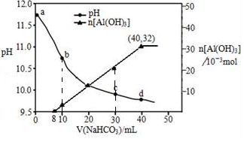
A．b点与c点溶液所含微粒种类相同
B． NaHCO3溶液的物质的量浓度为0.8 mol/L
C．a点溶液中存在的离子是Na⁺、AlO2－、OH－、H⁺
D．生成沉淀的离子方程式为：HCO₃－+AlO₂－+H₂O═Al（OH）₃↓+CO₃²⁻
二、选择题：本题共8个小题，每小题6分，14～17每小题只有一项符合题目要求；18～21每小题至少有两项符合题目要求，全部选对的得6分，选对但不全的得3分，有错选的得0分.
14.在物理学的发展过程中，许多物理学家的科学发现推动了人类历史的进步。下列表述符合物理学史实的是( )
A．开普勒认为只有在一定的条件下，弹簧的弹力才与弹簧的形变量成正比
B．奥斯特发现了电流的周围存在磁场并最早提出了场的概念
C．牛顿认为在足够高的山上以足够大的水平速度抛出一物体，物体就不会再落在地球上
D．安培首先引入电场线和磁感线，极大地促进了他对电磁现象的研究
15.如图，对斜面上的物块施以一个沿斜面向上的拉力F作用时，物块恰能沿斜面匀速上滑．在此过程中斜面相对水平地面静止不动，物块和斜面的质量分别为m、M，则（ ）
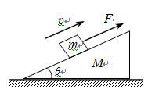
A．地面对斜面的支持力等于( M + m)g
B．地面对斜面的支持力小于( M + m)g
C．斜面受到地面向左的摩擦力为mgsinθ–F
D．斜面受到地面的摩擦力为零

16.一物块在水平拉力F的作用下沿水平桌面做匀速运动。若保持F的大小不变，而方向与水平面成60°角，物块也恰好做匀速运动。物块与桌面间的动摩擦因数为( )
A． B． C． D．
17. 两小球在同一水平线上同时相向水平抛出，经过时间t在空中相遇，若仅把两球抛出的速度都变为原来的2倍，则两球从抛出到相遇经过的时间为( )
A . t B. C. D.
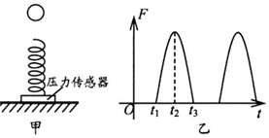
18.图甲为竖直固定在水平面上的轻弹簧， t=0时刻，将一金属小球从弹簧正上方某一高度处由静止释放，小球落到弹簧上压缩弹簧到最低点，然后又被弹簧弹起离开弹簧，上升到一定高度后再下落，如此反复。通过安装在弹簧下端的压力传感器，测出此过程弹簧弹力F随时间t变化的图象如图乙所示，不计空气阻力，则（ ）
A． t₁时刻小球的动能最大
B． t₂时刻小球的加速度最大
C． t₃时刻弹簧的弹性势能为零
D． 图乙中图线所围面积在数值上等于小球动量的变化量

19.一宇航员到达半径为R，密度均匀的某星球表面，做如下实验，用不可伸长的轻绳拴一质量为m的小球，上端固定在O点，如图甲所示，在最低点给小球某一初速度，使其绕O点在竖直平面内做圆周运动，测得绳的拉力大小随时间$t$的变化规律如图乙所示，F₁＝7F₂，设R、m、引力常量G、F₁、F₂均为己知量，忽略各种阻力，以下说法正确的是( )

A．小球在最高点的最小速度为零
O
F
F1
F2
0
t
甲
乙
B．卫星绕该星的第一宇宙速度为$\sqrt{\frac{{\text{RF}}_{2}}{m}}$
C．该星球表面的重力加速度为$\frac{F_{1}}{m}$
D．星球的质量为$\frac{F_{2}R^{2}}{\text{Gm}}$

20.甲乙两球在同一水平光滑轨道上向同方向运动，已知它们的动量分别是p₁=5 kg·m/s，p₂=7 kg·m/s，甲从后面追上乙并发生碰撞，碰后乙球的动量变为10 kg·m/s，则二球质量m₁与m₂间的关系可能是( )
A．m₁=m₂ B．2m₁=m₂
C．4m₁=m₂ D．6m₁=m₂。

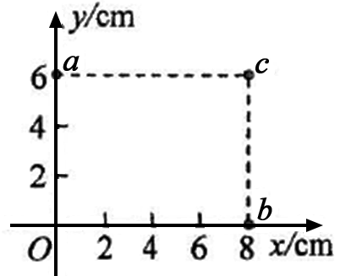
21.一匀强电场的方向平行于xOy平面，平面内a、b、c三点的位置如图所示，三点的电势分别为10 V、17 V、26 V。下列说法正确的是（ ）
A．电场强度的大小为2.5 V/cm
B．坐标原点处的电势为1 V
C．电子在a点的电势能比在b点的低7 eV
D．电子从b点运动到c点，克服电场力做功为9 eV

第Ⅱ卷（非选择题，共174分）
三、非选择题：包括必考题和选考题两部分．考生根据要求作答．
（一）必考题（共129分）
22.（6分）某探究小组为了研究小车在桌面上的直线运动，用自制“滴水计时器”计量时间。实验前，将该计时器固定在小车旁，如图（a）所示。实验时，保持桌面水平，用手轻推一下小车。在小车运动过程中，滴水计时器等时间间隔地滴下小水滴，图（b）记录了桌面上连续的6个水滴的位置。（已知滴水计时器每30 s内共滴下40个小水滴）
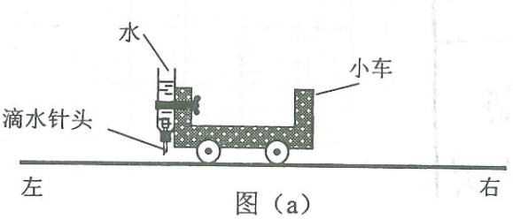
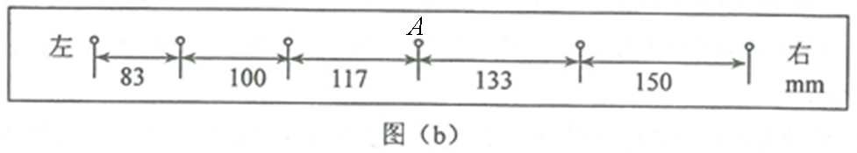
（1）由图（b）可知，小车在桌面上是____________（填“从右向左”或“从左向右”）运动的。
（2）该小组同学根据图（b）的数据判断出小车做匀变速运动。小车运动到图（b）中A点位置时的速度大小为___________m/s，加速度大小为____________m/s²。（结果均保留2位有效数字）

23.（9分）某实验小组要探究一小灯泡的伏安特性曲线，并研究小灯泡在不同电压下的实际功率，实验电路如图甲所示：
（1）实验闭合电键前，滑动变阻器的滑片应先置于图中的________端（填“a”或“b”）
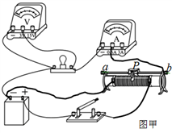
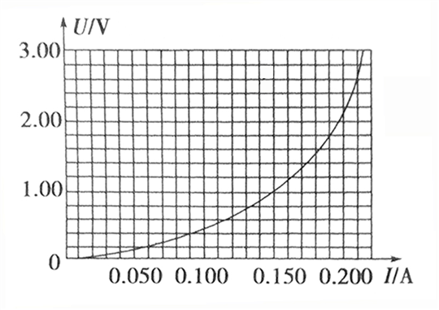

（2）某同学作出了小灯泡的U---I图像，然后将两个完全相同的这种小灯泡并联接在电源两端，已知电源的电动势E=3V、内阻r=2Ω，则此时每个小灯泡的实际功率为_________ （结果保留两位有效数字）
24.（15分）一个质量m、带正电小球用长为L的绝缘细线悬挂于O点，空间中有水平向右的匀强电场。先把小球拉起到A点，使悬线水平，然后把小球从静止释放，小球摆动到O点左侧悬线和竖直线夹角为30º的B点时，速度刚好为零。求：
（1）小球经过O点正下方C点时对悬线的拉力；
（2）如果在A点释放小球时，使其具有竖直向下的初速度v₀，要想使得小球完成竖直平面内的圆周运动，则v₀应满足什么条件？
A
30º
C
B
O
E

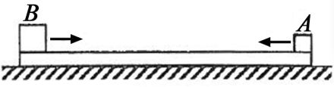
25.（17分）如图，两个滑块A和B的质量分别为m_{A}=1 kg和m_{B}=5 kg，放在静止于水平地面上的木板的两端，两者与木板间的动摩擦因数均为μ₁=0.5；木板的质量为m=4 kg，与地面间的动摩擦因数为μ₂=0.1。某时刻A、B两滑块开始相向滑动，初速度大小均为v₀=3 m/s。A、B相遇时，A与木板恰好相对静止。设最大静摩擦力等于滑动摩擦力，取重力加速度大小g=10 m/s²。求（1）B与木板相对静止时，木板的速度；
（2）A、B开始运动时，两者之间的距离。

26．（14分）二甲醚是一种重要的清洁燃料，也可替代氟利昂作制冷剂等，对臭氧层无破坏作用。工业上可利用煤的气化产物（水煤气）合成二甲醚。
请回答下列问题：
⑴ 煤的气化的主要化学反应方程式为：___________________________。
⑵ 煤的气化过程中产生的有害气体H₂S用Na₂CO₃溶液吸收，生成两种酸式盐，该反应的化学方程式为：________________________________________。
⑶ 利用水煤气合成二甲醚的三步反应如下：
① 2H₂(g) + CO(g) CH₃OH(g)；ΔH ＝ －90.8 kJ·mol－1
② 2CH₃OH(g) CH₃OCH₃(g) + H₂O(g)；ΔH＝ －23.5 kJ·mol－1
③ CO(g) + H₂O(g) CO₂(g) + H₂(g)；ΔH＝ －41.3 kJ·mol－1
总反应：3H₂(g) + 3CO(g) CH₃OCH₃(g) + CO₂ (g)的ΔH＝ ___________；
一定条件下的密闭容器中，该总反应达到平衡，要提高CO的转化率，可以采取的措施是__________（填字母代号）。
a．高温高压 b．加入催化剂 c．减少CO₂的浓度
d．增加CO的浓度 e．分离出二甲醚
⑷ 已知反应②2CH₃OH(g) CH₃OCH₃(g) + H₂O(g)某温度下的平衡常数为400 。此温度下，在密闭容器中加入CH₃OH ，反应到某时刻测得各组分的浓度如下：
物质 | CH₃OH | CH₃OCH₃ | H₂O
浓度/（mol·L^{－1}） | 0.44 | 0.6 | 0.6
① 比较此时正、逆反应速率的大小：v_{正} ______ v_{逆} （填“>”、“<”或“＝”)。
② 若加入CH₃OH后，经10 min反应达到平衡，此时c(CH₃OH) ＝ _________；该时间内反应速率v(CH₃OH) ＝ __________。
27. （15分）利用废旧镀锌铁皮可制备磁性Fe₃O₄胶体粒子及副产物ZnO。制备流程图如下:
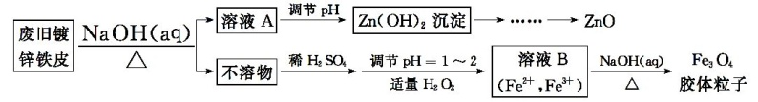
已知:Zn及其化合物的性质与Al及其化合物的性质相似。请回答下列问题:
(1)用NaOH溶液处理废旧镀锌铁皮的作用有 。
A.去除油污 B.溶解镀锌层 C.去除铁锈 D.钝化
(2)调节溶液A的pH可产生Zn(OH)₂沉淀，为制得ZnO，后续操作步骤是 。
(3)Fe₃O₄胶体粒子能否用过滤法实现固液分离? (填“能”或“不能”)，理由是 。
(4)由溶液B制得Fe₃O₄胶体粒子的过程中，须持续通入N₂，其原因是 。
(5)用重铬酸钾法(一种氧化还原滴定法)可测定产物Fe₃O₄中的二价铁含量。若需配制浓度为0.010 00 mol·L⁻¹的K₂Cr₂O₇标准溶液250 mL，应准确称取 g K₂Cr₂O₇(保留4位有效数字，已知M(K₂Cr₂O₇)=294.0 g·mol⁻¹)。配制该标准溶液时，下列仪器中不必要用到的有 (用编号表示)。
①电子天平 ②烧杯 ③锥形瓶 ④玻璃棒 ⑤250mL容量瓶 ⑥胶头滴管 ⑦移液管
(6)滴定操作中,如果滴定前装有K₂Cr₂O₇标准溶液的滴定管尖嘴部分有气泡,而滴定结束后气泡消失,则测定结果将 (填“偏大”“偏小”或“不变”)。
28．（14分）苯佐卡因(对氨基苯甲酸乙酯)常用于创面、溃疡面及痔疮的镇痛。在实验室用对氨基苯甲酸(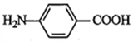)与乙醇反应合成苯佐卡因，有关数据和实验装置图如下:
 | 相对分子质量 | 密度(g·cm⁻³) | 熔点/℃ | 沸点/℃ | 溶解性
乙醇 | 46 | 0.79 | -114.3 | 78.5 | 与水任意比互溶
对氨基苯甲酸 | 137 | 1.374 | 188 | 399.9 | 微溶于水，易溶于乙醇
对氨基苯甲酸乙酯 | 165 | 1.039 | 90 | 172 | 难溶于水，易溶于醇、醚类
产品合成: 在250mL圆底烧瓶中加入8.2g对氨基苯甲酸(0.06mol) 和80mL无水乙醇(约1.4mol),振荡溶解，将烧瓶置于冰水浴并加入10mL浓硫酸,将反应混合物在80℃水浴中加热回流1h,并不时振荡。
分离提纯: 冷却后将反应物转移到400mL烧杯中，分批加入10%Na₂CO₃溶液直至pH=9,转移至分液漏斗中，用乙醚(密度0.714g·cm⁻³) 分两次萃取，并向醚层加入无水硫酸镁，蒸出醚层，冷却结晶，最终得到产物3.3g。
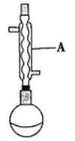
（1）仪器A的名称为______。
（2） 该合成反应的化学方程式是________________________________________ 。
（3）分液漏斗使用之前必须进行的操作是_______，乙醚层位于_______(填“上层”或“下层”)；分离提纯操作加入无水硫酸镁的作用是_________。
（4）合成反应中加入远过量的乙醇目的是________________________________；分离提纯过程中加入10%Na₂CO₃溶液的作用是_________________________ 。
（5）本实验中苯佐卡因的产率为_________(保留3位有效数字)。该反应产率较低的原因是_________ (填标号)。
a.浓硫酸具有强氧化性和脱水性，导致副反应多 b.催化剂加入量不足
c.产品难溶于水，易溶于乙醇、乙醚 d.酯化反应是可逆反应
29.（12分）某课外活动小组用淀粉酶探究pH对酶活性的影响，得到下图所示的实验结果。请回答相关问题:
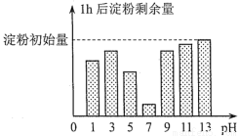

（1）上图所示的实验结果与预期不符，于是活动小组又进行______________（填“对照”、“对比”或“重复”）实验，得到与上图无显著差异的结果。查阅资料后发现，盐酸能催化淀粉水解。因此推测，该实验中淀粉可能是在______________和 ________________ 的作用下分解的。pH为3条件下的酶活性_____________（填“小于”、“等于”或“大于”）pH为9条件下的酶活性，原因是_____________________________________________ 。
（2）在常温、常压下，与盐酸相比，淀粉酶降低反应活化能的作用更显著，判断依据是______________________________________________________ 。

30.(10分)研究表明，癌细胞和正常分化细胞在有氧条件下产生的ATP总量没有明显差异，但癌细胞从内环境中摄取并用于细胞呼吸的葡萄糖是正常细胞的若干倍。下图是癌细胞在有氧条件下葡萄糖的部分代谢过程，据图分析回答问题：
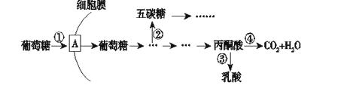
(1)葡萄糖进入癌细胞后，在代谢过程中可通过转氨基作用形成非必需氨基酸，也可通过形成五碳糖进而合成__________________作为DNA复制的原料。
(2)在有氧条件下，癌细胞呼吸作用的方式为________________。与正常细胞相比，①～④过程在癌细胞内明显增强的有________(填编号)，代谢途径发生这种变化的意义在于能够产生较多的中间代谢产物，用作蛋白质和DNA合成的原料，从而有利于癌细胞的增殖。
(3)细胞在致癌因子的影响下，原癌基因的结构发生改变，进而调控________的合成来改变代谢途径。若要研制药物来抑制癌症患者细胞中的异常代谢途径，图中的过程________(填编号)不宜选为作用位点。

31.（9分）玉米的籽粒饱满对皱缩为显性，由一对等位基因A、a控制，籽粒甜对非甜为显性，由另一对等位基因B、b控制，两对性状均为完全显性。现有纯合籽粒饱满非甜玉米和纯合籽粒皱缩甜玉米杂交，所得F1测交，多次重复试验，统计测交后代籽粒的表现型及比例都近似为：饱满甜：饱满非甜：皱缩甜：皱缩非甜=1:4:4:1。请回答下列问题：
（1）根据实验结果分析可知，控制上述两对相对性状的两对等位基因的遗传____________（填“遵循”或“不遵循”）基因的自由组合定律，原因是______________________________ 。
（2）为在短时间内获得大量的籽粒饱满甜玉米，最好进行_______________________育种。
（3）若用纯合甜玉米作母本与非甜玉米进行杂交，在F1中偶尔发现某一植株的籽粒为全为非甜性状。请对此现象给出合理解释：①___________________________________________；②_____________________________________________________________________

32．（8分）阿尔茨海默病（AD）是一种神经系统退行性疾病，主要表现为记忆力下降和认知功能障碍，晚期出现严重痴呆。该病主要是由β–淀粉样蛋白（Aβ）聚集破坏神经细胞所致。请回答下列问题：
（1）认知障碍主要表现出失语、失认或失行等病理特征，这说明Aβ的聚集损伤了 ______________________中的细胞。
（2）阿尔茨海默病伴有神经纤维缠结这一异常细胞状态，会阻碍兴奋的传导。若缠结点在下图中的 ______________ 处时，刺激处产生的兴奋不会引起d处电位的变化。
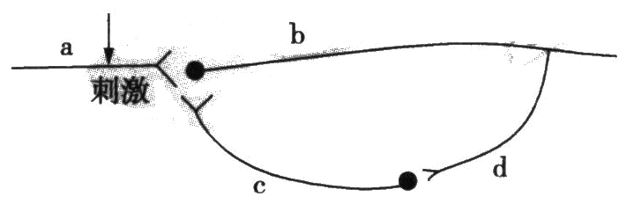
（3）研究发现，雌激素能促进Aβ的前体分解成可溶性的蛋白，从而减缓AD症状。这体现的调节方式为_____________________ 。
（4）向阿尔茨海默病患者体内注射抗Aβ的抗体是治疗AD的方法之一，其原理是_____________________________________________________________________________ 。

（二）选考题：请考生从给出的2道物理题，2道化学题、2道生物题中每科任选一题作答，并用2Ｂ铅笔在答题卡上把所选题目的题号涂黑．注意所做题目的题号必须与所涂题目的题号一致，在答题卡上选答区域指定位置答题．如果多做，则按所做的第一题计分．
33. [物理——选修3-3]（15分）(1) （5分） 如图，用隔板将一绝热气缸分成两部分，隔板左侧充有理想气体，隔板右侧与绝热活塞之间是真空。现将隔板抽开，气体会自发扩散至整个气缸。待气体达到稳定后，缓慢推压活塞，将气体压回到原来的体积。假设整个系统不漏气。下列说法正确的是（ ） （填正确答案标号。选对1个得2分，选对2个得4分， 选对3个得5分。每选错1个扣3分，最低得分为0分）
A．气体自发扩散前后内能相同
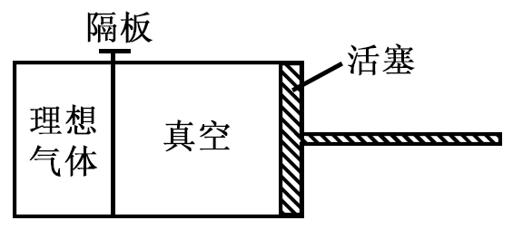
B．气体在被压缩的过程中内能增大
C．在自发扩散过程中，气体对外界做功
D．气体在被压缩的过程中，外界对气体做功
E．气体在被压缩的过程中，气体分子的平均动能不变
(2) （10分） 一热气球体积为V，内部充有温度为T_{a}的热空气，气球外冷空气的温度为T_{b}。已知空气在1个大气压、温度T₀时的密度为ρ₀，该气球内、外的气压始终都为1个大气压，重力加速度大小为g。
（a）求该热气球所受浮力的大小；
（b）设充气前热气球的质量为m₀，求充气后它还能托起的最大质量。

34. [物理——选修3-4]（15分）(1)（5分）图甲为某一列沿x轴传播的简谐横波在t=0.5s时刻的波形图，图乙为参与波动的质点M 的振动图像，则下列说法正确的是（ ）（填正确答案标号。选对1个得2分，选对2个得4分， 选对3个得5分。每选错1个扣3分，最低得分为0分）
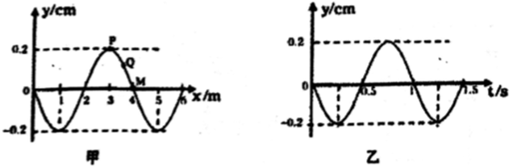
A. 该简谐横波的传播速度为4m/s
B. 这列波的传播方向沿x正方向
C. t=2.0s时M质点的振动速度小于Q质点的振动速度
D. 从t=0时刻开始p点的振动方程为y = 0.2 sin(2πt－)cm
E. t=2.0s时P点的位移为0.2cm
(2)（10分）如图所示，是一种液体深度自动监测仪示意阁，在容器的底部水平放置一平面镜，在平面镜上方有一光屏与平面镜平行。激光器发出的一束光线以的入射角射到液面上，进入液体中的光线经平面镜反射后再从液体的上表面射出，打在光屏上形成一亮点，液体的深度增加后光屏上亮点向左移动了28cm,巳知该液体的折射率，取sin37°= 0.6，cos37°=0.8.求：
(i)液体深度的增加量；
(ii)液体深度增加前后激光从发出到打到光屏上的时间变化了多少。
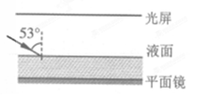

35．【化学——选修3：物质结构与性质】(15分）
铁、钴、镍的性质非常相似，它们的化合物应用十分广泛。回答下列问题:
（1）基态铁原子的价电子排布式为_______。铁、钴、镍的基态原子核外未成对电子数最多的是________。
（2）CoCl₂溶于氨水并通入空气，可从溶液中结晶出橙黄色的[Co(NH₃)₆]Cl₃晶体。该配合物中配体分子的立体构型是_______，配体分子中心原子的杂化轨道类型为_________。
（3）铁、镍易与CO作用形成羰基配合物Fe(CO)₅、Ni(CO)₄,Fe(CO)₅的熔点为253K, 沸点为376K,则Ni(CO)₄固体属于_____晶体，其中存在的化学键类型为_________。
（4）NiO、FeO的晶体结构类型与氯化钠的相同，Ni²⁺和Fe²⁺的离子半径分别为69pm和78pm,则熔点NiO_______FeO (填 “>”“<” 或“=”)，原因是___________。
（5）Fe₃O₄晶体中，O²⁻的重复排列方式如图所示，该排列方式中存在着由如1、3、6、7的O²⁻围成的正四面体空隙和3、6、7、8、9、12的O²⁻围成的正八面体空隙。Fe₃O₄中有一半的Fe³⁺填充在正四面体空隙中，另一半Fe³⁺和Fe²⁺填充在正八面体空隙中，则Fe₃O₄晶体中，正四面体空隙数与O²⁻数之比为______，有_____%的正八面体空隙没有填充阳离子。Fe₃O₄晶胞中有8个图示结构单元，晶体密度为5.18g/cm³,则该晶胞参数a=_____pm。(写出计算表达式)
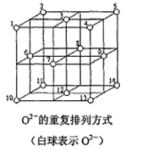
- 【化学——选修5：有机化学基础】（15分）
化合物F是一种食品保鲜剂，可按如下途径合成:
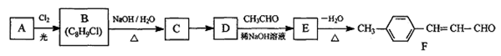
已知; RCHO+CH₃CHORCH(OH)CH₂CHO。试回答：
（1）A的化学名称是________，A→B的反应类型是________ 。
（2）B→C 反应的化学方程式为_____________________________ 。
（3） C→D所用试剂和反应条件分别是________ 。
（4）E的结构简式是_________。F中官能团的名称是________ 。
（5）连在双键碳上的羟基不稳定，会转化为羰基，则D 的同分异构体中，只有一个环的芳香族化合物有____种。其中苯环上只有一个取代基，核磁共振氢谱有5个峰,峰面积比为2:1:2:2：1的同分异构体的结构简式为________ 。
（6）写出用乙醇为原料制备2-丁烯醛的合成路线(其他试剂任选) ________。
37．[生物——选修l：生物技术实践]（15分）
泡菜的制作离不开乳酸菌。请回答下列有关泡菜制作的问题：
（1）在泡菜的制作过程中，按照盐与清水的质量比为________________的比例配制盐水，发酵坛密封的主要目的是_______________________________ 。
（2）为了身体健康，应少吃腌制食品，这是因为腌制食品中含有较多的亚硝酸盐，如摄入过量，会引起中毒乃至死亡，甚至还会在一定条件下，转变为致癌物——_______________ 。泡菜制作过程中影响亚硝酸盐含量的因素有食盐用量、________________和温度等。
（3）测定亚硝酸盐含量时，在盐酸酸化条件下，亚硝酸盐与 _____________________发生重氮化反应后，与N-1-萘基乙二胺盐酸盐结合形成_________________色染料，将显色反应后的样品与已知浓度的标准显色液进行目测比较，估算泡菜中亚硝酸盐的含量。
（4）某同学欲用新鲜的泡菜滤液分离纯化乳酸菌，首先需要用 ________________ 对泡菜滤液进行梯度稀释，进行梯度稀释的原因是 ________________________________ 。
38．[生物——选修Ⅲ：现代生物科技专题]（15分）
凝乳酶是奶酪生产中的关键性酶．从牛胃液中分离到的凝乳酶以催化能力强而被广泛应用，研究人员运用基因工程技术，将编码该酶的基因转移到了微生物细胞中．
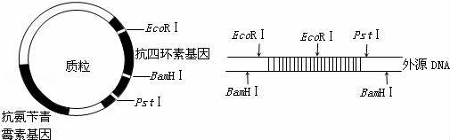

（1）科学家已经测出该酶的氨基酸序列，因此可以通过 方法来获取目的基因．获得目的基因后，常利用 技术在体外将其大量扩增．
（2）构建重组DNA分子（如图所示）最好选用 ____________ 限制酶，理由是 ．
(3)工业化生产过程中，最初多采用重组大肠杆菌或芽孢杆菌生产凝乳酶，现多采用重组毛霉或重组的酵母菌来生产，毛霉或酵母菌作为受体细胞的优势是 ．
(4)研究发现，如果将该凝乳酶20位和24位氨基酸改变为半胱氨酸，其催化能力将提高2倍．科学家可以生产上述高效凝乳酶的现代生物工程技术是 ．
（5）转基因技术和细胞工程在动植物都有广泛应用，但是，胚胎工程只是指对动物的 所进行的多种显微操作和处理技术．
湖北省荆州中学 2018 届高三年级双周考理综答案
物理部分答案
14 .C 15 .B 16. C 17. C 18. BC 19. BD 20. CD 21. AB
22.(1)从右向左 （2）0.17， 0.030 每空2分
23.（1）a 3分 (2) 0.44w 6分
24.(1) 7分 (2) 8分
25.（1）1m/s 8分 （2）1.9m 9分
33.（1）ABD (2) ,
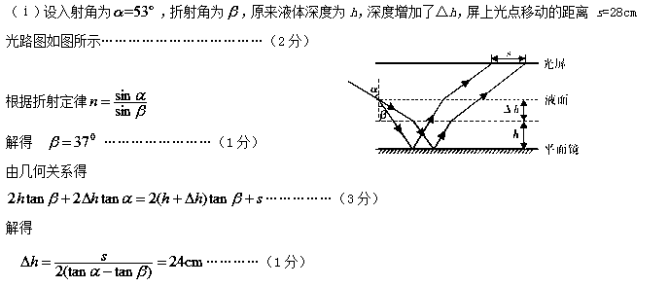
34. (1)ABD (2)

（ⅱ）液体的深度变化前后激光从发出到打到光屏上的时间变化
…………（1分）
…………（1分）
联解得 …………………（1分）
化学部分
DACDDCB
26. （共14分）（每空2分）
(1) C+H₂OCO+H₂。
(2) Na₂CO₃+H₂S==NaHCO₃+NaHS
(3) -246.4kJ· mol ⁻¹ c、e
(4) ①＞ ②0.04 mol·L⁻¹ 0.16 mol·L⁻¹·min⁻¹
27. （共15分）
（1）A、B （2分）
（2）过滤、洗涤、灼烧（2分）
（3）不能 （1分） 胶体粒子太小，过滤时溶液透过滤纸（2分）
（4）N₂气氛下，防止Fe²⁺被氧化（2分）
（5）0.7350 （2分） ③⑦（2分）
（6）偏大（2分）
28．（共14分）
（1） 球形冷凝管 （1分）
（2）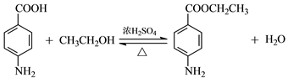 （2分）
（3） 检查是否漏液 上层 干燥吸水 （每空1分）
（4）作溶剂，提高对氨基苯甲酸的转化率 中和过量的浓硫酸和调节pH （每空2分）
（5）33.3%（或33.4%） a d （每空2分）
35. （共15分）
（1）3d⁶4s² 铁（或Fe）
（2）三角锥形 sp³
（3）分子 配位键、共价键
（4） ＞
相同电荷的离子，半径越小，离子间的静电作用力越大，离子晶体的晶格能越大（2分）
（5）2∶1 50% 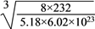×10¹⁰ （每空2分）

36．（共15分）
（1）对二甲苯（或1, 4-二甲苯） 取代反应 （每空1分）
（2）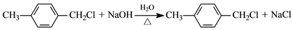 （2分）
（3） O₂ / Cu或Ag，加热（或答氧气，催化剂、加热） （2分）
（4） 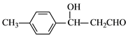 碳碳双键、醛基 （每空1分）
（5） 8 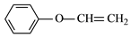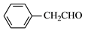 （每空2分）
（6）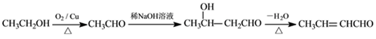（3分）

BCDDCD
29.（每空2分，共12分）
（1）重复 淀粉酶 盐酸 小于 两种条件下水解的淀粉量差不多，但pH=3的条件下有盐酸促进淀粉的水解
（2）pH=1时为盐酸催化水解，淀粉剩余量多；pH=7时为淀粉酶催化水解，淀粉剩余量少。

30.（每空2分，共10分）
（1）脱氧核苷酸
（2）有氧呼吸和无氧呼吸 ①②③
（3）酶 ①④

31.（9分）
（1）不遵循（1分） F₁产生的四种配子的数量之比不是1：1:1:1
（2）单倍体
（3）①某一雌配子形成时，B基因突变为b基因
②某一雌配子形成时，含B基因的染色体片段缺失

32.（每空2分，共8分）
（1）大脑皮层
（2）b
（3）体液调节
（4）①β–淀粉样蛋白（Aβ）聚集破坏神经细胞②抗原与抗体特异性结合

37.（15分）
（1）1∶4 为乳酸菌发酵提供无氧环境
（2）亚硝胺（1 分） 腌制时间
（3）对氨基苯磺酸 玫瑰红
（4）无菌水 泡菜滤液中乳酸菌的浓度高，直接培养很难分离得到单菌落

38.（15分）
（1）化学合成 PCR
（2）BamHⅠ和PstⅠ 防止自身的黏性末端连接，防止目的基因与载体反向连接（3分）
（3）含有内质网和高尔基体，可对蛋白质进行加工和修饰
（4）蛋白质工程
（5）配子或早期胚胎

欢迎访问“高中试卷网”——http://sj.fjjy.org

